江苏省宜兴市周铁中学2011-2012学年度第一学期期中考试物理试题及答案
一、下列各题均有四个选项，其中只有一个是符合题意的。请把该选项前字母填在题前〔 〕内。（共28分，每小题2分）
1．如图1所示的四种用具中，属于费力杠杆的是 （ ）
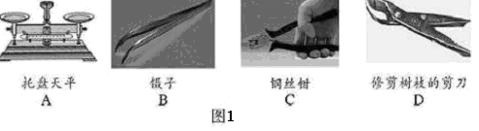

2．门的把手一般都安装在离门轴远的一端，如图所示．其中的科学道理是（ ）
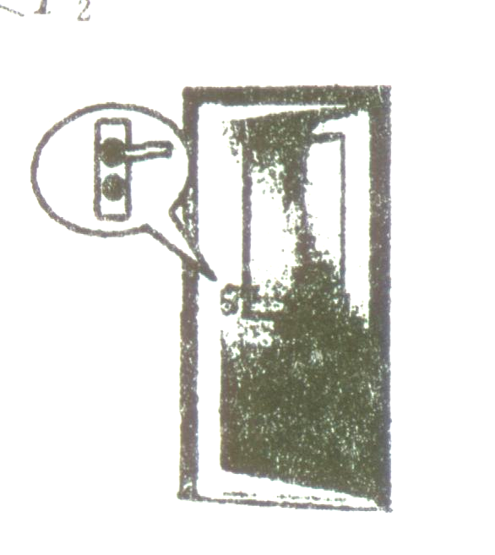
A．根据杠杆的知识，推开门时比较省距离
B．根据杠杆的知识，推开门时比较省力
C．根据功的知识，推开门时手对门做功较慢
D．根据功的知识，推开门时手对门做功较少
3．关于功率的说法，正确的是（ ）
A.功率大的机器做功多 B.单位时间内做的功越多，其功率越大
C.速度大功率越大 D.作用力越大，功率越大
4．如图2所示，在粗糙程度相同的表面上，用大小相等的拉力F，沿不同的方向拉物体运动相同的路程s，则下列关于拉力做功的判断中正确的是( )
甲
乙
丙
F
s
F
F
图2
s

A．甲图中的拉力做功最少 B．乙图中的拉力做功最少
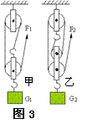
C．丙图中的拉力做功最多 D．甲、乙、丙三种情况下拉力做功一样多
5.如图3，两个滑轮组由每个质量相同的滑轮组成.用它们分
别将重物G₁、G₂提高相同高度（ ）
A.若G₁ = G₂，拉力做的额外功相同
B.若G₁ = G₂，拉力做的总功相同
C.若G₁ = G₂，甲的机械效率大于乙的机械效率
D.用同一个滑轮组提起不同的重物，机械效率不变
6．如图4所示的四种情景中，人对物体做功的是 （ ）
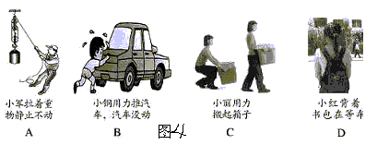
7．下列现象中，属于用热传递的方式改变物体内能的是 （ ）
A．菜刀在砂轮上磨得发烫 B．用打气筒打气时筒壁发热
C．两手互相摩擦时手发热 D．在炉子上烧开水
8．关于内能、热量和温度说法正确的是（ )
A．两温度不同的物体接触时，一定会发生内能的转移，热量的传递
B．内能大的物体温度一定高
C．热量从内能多的物体传给内能少的物体
D．物体放热，内能减少，温度一定降低
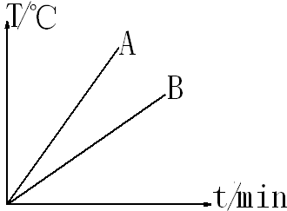
9、如图为质量和初温都相同的A、B两物，在相同的加热条件下吸热升温的图像，由图像可知，A、B的比热容C1、C2的大小关系是 （ ）
A、C1＞C2 B、C1＜C2
C、C1=C2 D以上都有可能

10．质量和初温都相等的铜和铝（铜的比热容小于铝） ，放出相等热量后相接触，热传递的方向是 （ ）
A、从铜传给铝 B、从铝传给铜 C、不发生热传递 D、不能确定
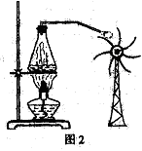
11．如图6所示，有关这个小小蒸汽轮机的说法不正确的是： ）
第6题图
A．酒精燃烧将内能转化为化学能
B．水吸热发生了汽化现象
C．蒸气的内能转化为轮子的机械能
D．能的一个重要应用是可以用来做功

12.如图7所示，开关S闭合时，可能发生的现象是（ ）
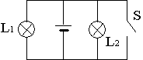
A. L₁被烧坏 B. L₂不发光，L₁发光
图7
C.电池被烧坏 D. L₂被烧坏
13、图8所示的电路图与实物图一致的是 （ ）
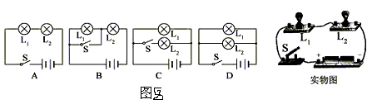
14．善于观察是学好物理的方法之一。小张同学发现自己家厨房里的抽油烟机装有照明灯和排气扇，使用中，有时需要它们单独工作，有时需要它们同时工作。如下图所示的四个电路中，你认为符合上述要求的是（ ）
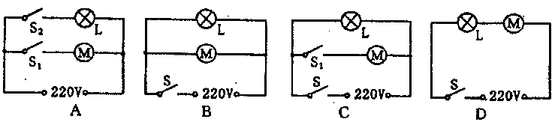

二、填空题：（每空1分，共34分）
15、如图9中的起瓶器，它属于 杠杆(填“省力”或“费力”)，它的支点是 (填A、B 、C或D)；若沿竖直方向用力开启瓶盖，在图中 点用力最小(填A、B 、C或D)．
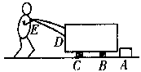
16、一辆汽车上坡时，速度越来越小。此辆汽车上坡的过程中，________能变小，________能变大。
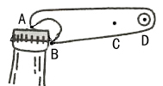
1
图9

17、列车上有出售食品的手推车，如图所示．若货物在车内摆放均匀，当前轮遇到障碍物A时，售货员向下按扶把力为F₁，这时手推车可以视为杠杆，则支点是 (写出宇母)；前轮越过A后，又当后轮遇到障碍物A时，售货员向上提扶把力为F₂，这时支点是 。且前、后两次手所施力F₁ _F₂（选填：“大于”“小于”“等于”）。[来源:学,科,网]
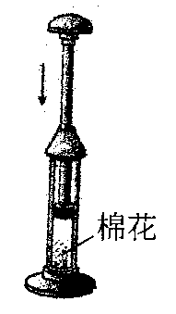
18、学校升旗仪式上，当升旗手缓缓向下拉绳子时，旗子就会徐徐上升。这是由于旗杆顶部有一个 滑轮，它的优点是 。
19、如右图所示，先在一个配有活塞的厚壁玻璃筒里放一小团蘸了乙醚的棉花，然后迅速压下活塞，筒内棉花燃烧起来。对这一现象的解释是，活塞压缩玻璃筒内的空气，对筒内空气做了 ，使空气的 增加，温度升高，达到乙醚着火点
20 .歼10战斗机是中国自行研制的具有完全独立知识产权的第三代战斗机。该飞机的研制成功实现了中国军用飞机从第二代向第三代的历史性跨越。当歼10战斗机从地面加速腾空而起时，它的动能 ，重力势能 。(选填“变大”、“变小”或“不变”)
21、某运动员在2s内把重为1000N的杠铃举高1.8m后，停留了4s，则在这6s内他做的功为 J，它做功时，做功的功率为 W。
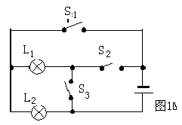22、如图10所示，要使两灯串联，应闭合开关 ，闭合开关S₁和S₃，两灯 联;为了避免短路,不能同时闭合开关 。

[来源:学科网]

23、每到傍晚，街道旁的路灯就一起亮起来；第二天天亮，它们又一起熄灭。根据你的理解，你认为同一条街道旁的各个路灯的连接方式应是 联（选填“串”或“并”），理由是： 。
24、城市公园的建成大大减弱了周围地区的“热岛效应”，这是利用了水的___________大的特性。坐在石凳上感到石凳很热，是由于光照使石凳的内能_______，温度升高。
25、寒冷的冬天，在冰雪大世界参观的游客经常边跺脚边对手哈气，就会感到暖和了，跺脚是用 的方法增加脚的内能；“哈气”是用 的方法增加手的内能．
26．现有一杯酒精燃烧掉一半，与原来比较，剩余半杯酒精的比热容 ，热值 。(选填“变大”、“变小”或“不变”)
27、用电热壶烧开水时，壶中的水蒸气将壶盖顶起，这时水蒸气的内能将转化为 能，此时水蒸气的内能 （填“增 大”、“减少”或“不变”）．
28．比热容是物质的一种特性。用同种物质制成两个质量不等的物体，其比热容 ____ （填“相同”或“不同”）。质量均为1kg的铜块 [ c_{铜} = 3.9×10² J / (kg·℃ ) ] 和铅块 [ c_{铅} = 1.3×10² J / ( kg·℃ ) ] ，如吸收了相等的热量，则铜块与铅块升高的温度之比为 ︰ ；若铜块温度升高了100℃，则它吸收了 J的热。
29．如图甲所示的滑轮组，每个滑轮等重。不计绳重和摩擦，物体重G₁从200N开始逐渐增加，直到绳子被拉断。每次均匀速拉动绳子将物体提升同样的高度。图乙记录了在此过程中滑轮组的机械效率随物体重力的增加而变化的图像。
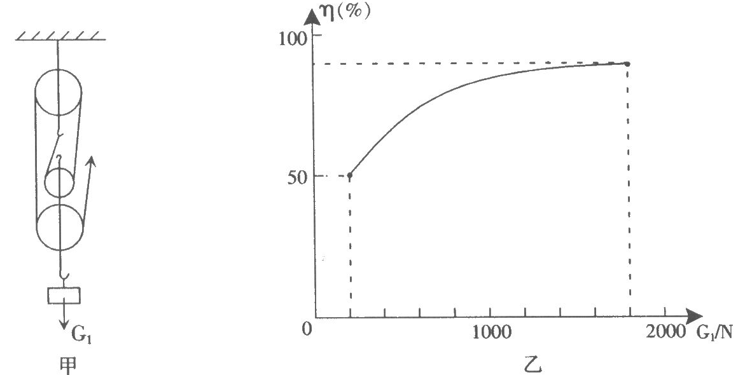

每个动滑轮重 N，绳子能承受的最大拉力是 N。
三、作图与实验探究：（共24分）
30、（1）如作图3，以O点转动的杠杆，在平衡状态根据动力F₁的力臂，在图中画出动力F₁（2分）
(2)在如作图2所示的滑轮组上绕线，使匀速提升重物G时最省力.（2分）
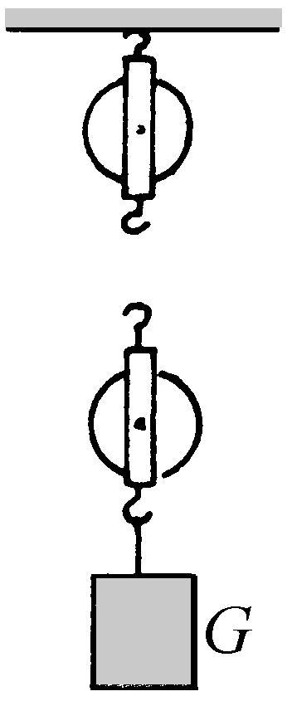
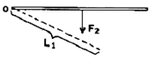

（3）如图11是一个电学实验的实物连线图，请在右边方框内画出它的电路图．（2分）

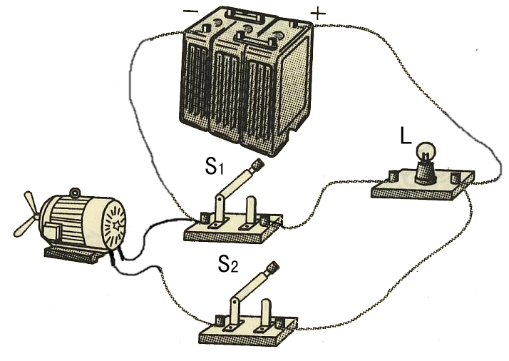
图11
电路图
[来源:学。科。网Z。X。X。K]

31、在研究物体的动能与哪些因素有关的实验中，如图12所示，让同一小球两次分别从同一滑轨的A处和B处自由滚下：
（1）此实验中，通过观察什么来比较小球的动能大小？
答： ；
（2）同一小球分别从同一滑轨的不同高度A处和B处滚下，它们到达水平面时速度V_{A}大于 V_{B}。由此可知小球的动能大小与它的 有关。
（3）此实验能够说明： 。
A
B
纸盒
纸盒
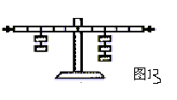

图12
32、在“探究杠杆平衡条件”实验中：
（1）实验前，先把杠杆的中点支在支架上，调节两端的平衡螺母，使杠杆在______________位置平衡。（图中杠杆上每格距离相等）
（2）实验中，改变支点两侧的钩码位置和个数，一般要做三次实验，得到三组数据并进行分析,这样做的目的是：_____________________________。
（3）如图13所示，杠杆处于平衡状态。如果在支点两侧的钩码下方分别再挂一个等重的钩码后，杠杆____________保持平衡（选填“能”或“不能”）。

33、在“测滑轮组机械效率”的实验中，小强按正确方法操作，在动滑轮下面挂上重物，并分别记下重物和弹簧测力计的位置, 拉弹簧测力计，使重物上升一段距离，读出弹簧测力计的示数。他们在实验中得到的数据如表所示，实验装置如下图17：
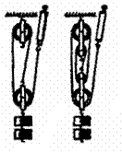
（1）通过表中数据可分析出实验1是用 （填“甲”或“乙”）图做的实验。
物理量 | 实验1 | 实验2 | 实验3
钩码重G（N） | 4 | 4 | 6
钩码上升高度h（m） | 0.1 | 0.1 | 0.1
绳端拉力F（N） | 1.8 | 1.4 | 2.4
绳端移动距离S（m） | 0.3 | 0.5 | 0.3
机械效率η | 74%

甲 乙

（2）请将表中空白处填上恰当的数据。（百分号前保留整数）
（3）通过实验1和实验2的数据分析可得出结论：使用不同的滑轮组，提升相同的重物时，动滑轮的个数越多，滑轮组的机械效率___________。
（4）比较实验1和实验3可得正确结论：使用同一滑轮组， ，可以提高滑轮组的机械效率。

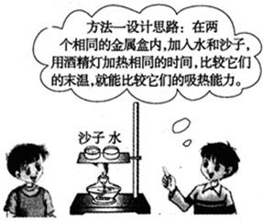
34. 同学们在做“比较水和沙子的吸热能力”实验的场景如图所示，他们说该实验有两种探究方法．
(1)实验方法一的设计如图所示：
①在实验中，加热相同的时间目的是_________________；
②请你指出该同学的设计思路和实验装置中的错误和不足．
错误：___________________________________________
不足：___________________________________________
(2)请你设计出第二种实验方法：
①写出该实验方法所需要的测量仪器______________；
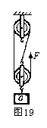
②请写出设计思路．
_______________________________________________________________________________（2分）

四、计算题：（14分）
35、用如图19所示的滑轮组将重3×10³N的物体匀速提高2m，拉力所做的功为10⁴J，所用的时间为100s。求：（6分）
（1）有用功；
（2）拉力的功率；
（3）该滑轮组的机械效率。

36、完全燃烧多少酒精可以放出8.4×10⁴J的热量？若这些热量全部被质量为0.4kg、温度为20℃的水吸收，则水的温度升高到多少摄氏度？（4分）
[q_{酒精}＝3.0×10⁷J/kg；c_{水}＝4.2×10³J/(kg·ºC)]

37.已知某太阳能热水器的数据如下表：（6分）
真空管直径×长度 | 70mm×1800mm | 规格/支管 | 15
外形尺寸 | 1840mm×1597mm×1765mm | 保温层/mm | 60
水箱容量/L | 150 | 采光面积/m² | 2.1
已知我市向着阳光的地方每平方的面积在1h内得到的太阳辐射能平均为3×10⁶J.若每天接受太阳能的时间以8h计算，正常情况下一天内该热水器能把初温为20℃的一箱水加热到60℃，则：
（1）水箱内的水共吸收多少热量？
（2）该热水器的效率多大？

2011-2012学年度第一学期期中考试物理试题卷（答案）
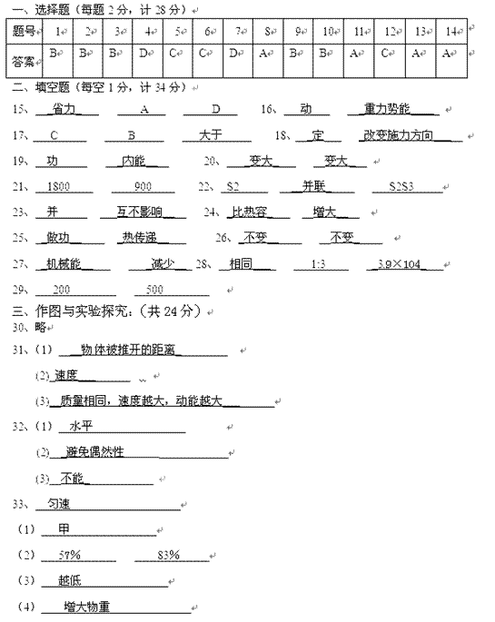34、（1）①__吸收相同热量________________
② 错误： 没有控制沙子和水质量相同 ，初温相同
不足： 缺少温度计
（2）①___天平、温度计_______________
② 在两个相同的金属盒内，加入质量相等的水和沙子，用酒精灯加热，使它们升高相同的高度，比较说用时间长短。
（2分）
